实验操作步骤

通过本实验，学会如何调整拥塞控制策略，比较采用不同的拥塞策略时的性能。

一 建立拓扑

首先建立如图所示的拓扑，ip可以自己设置，也可以按默认值来，在本教程中，h1为客户端，h2为服务器，ip地址均为默认值。

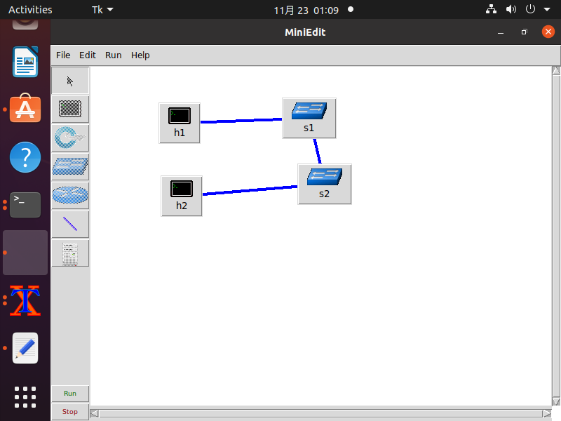

二 lab1 无延迟的传输测试

步骤1：

在客户端即h1终端将协议改为reno

sysctl -w net.ipv4.tcp_congestion_control=reno

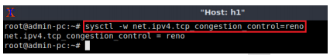

步骤2：

在服务端即h2设置服务器：

iperf3 -s

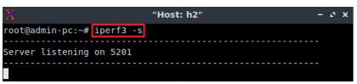

步骤三：

在h1的命令行终端，发送信息，时长20s，前10s的内容不会显示在最终的报告中：

iperf3 -c 10.0.0.2 -t 20 -O 10**（注意对结果截图，作业中会用到！）**

三 lab2 有延迟和丢包的传输测试

在lab1的基础上，增加了延迟和丢包率。

步骤1：

在mininet虚拟机终端上设置丢包率和延迟：

sudo tc qdisc add dev s1-eth2 root handle 1: netem loss 0.01% delay 30ms（注意1:后面有一个空格）

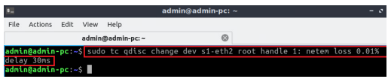

步骤2：

修改客户端的发送窗口和接受窗口大小：

sysctl -w net.ipv4.tcp_rmem=’10240 87380 150000000’

sysctl -w net.ipv4.tcp_wmem=’10240 87380 150000000’

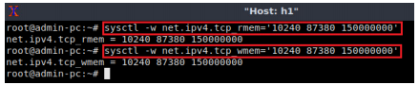

步骤3：

修改服务器的发送窗口和接受窗口大小：

命令同上

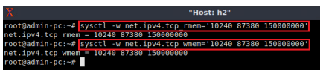

步骤4：

在客户端h1修改协议：

sysctl -w net.ipv4.tcp_congestion_control=reno

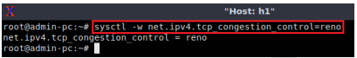

步骤5：

设置h2为服务器：

iperf3 -s

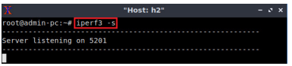

步骤6：

从h1发送数据到h2:

iperf3 -c 10.0.0.2 -t 20 -O 10**（注意对结果截图，作业中会用到！）**

